分项报价表
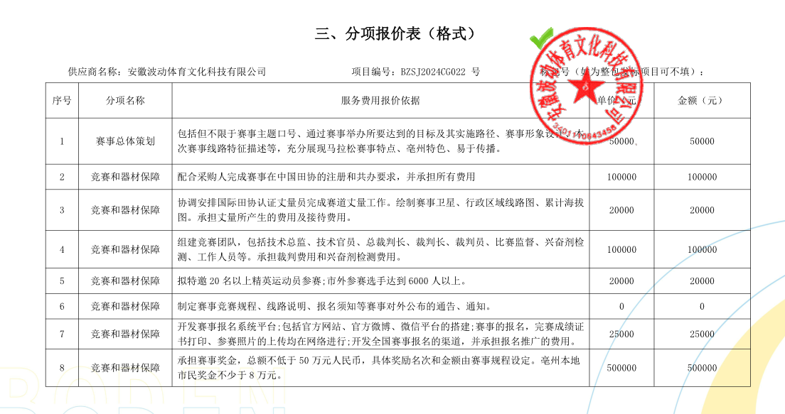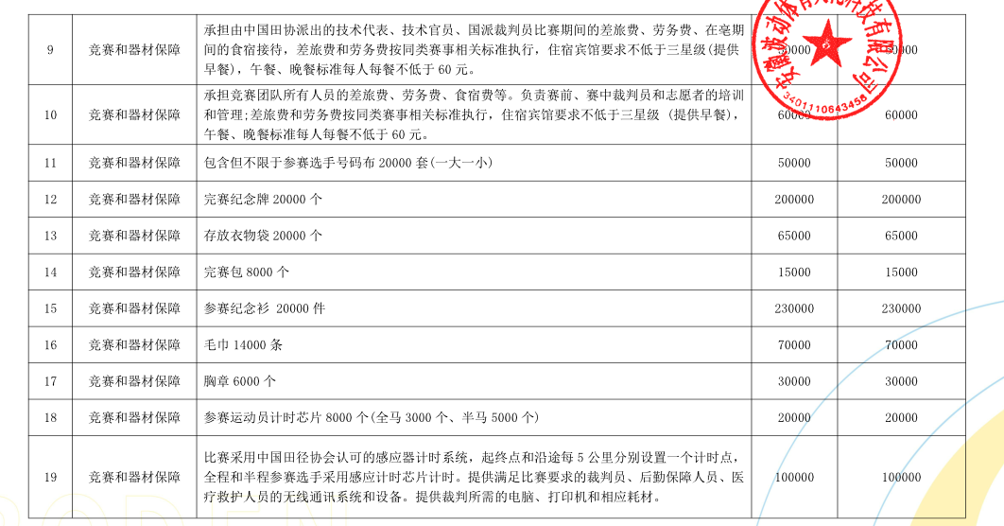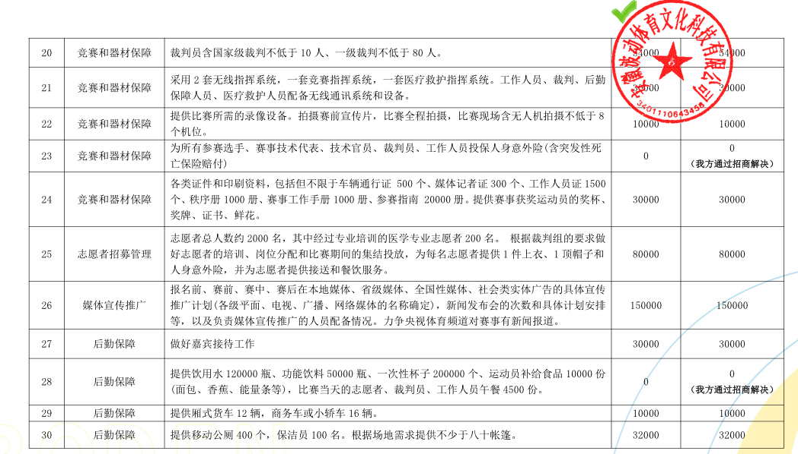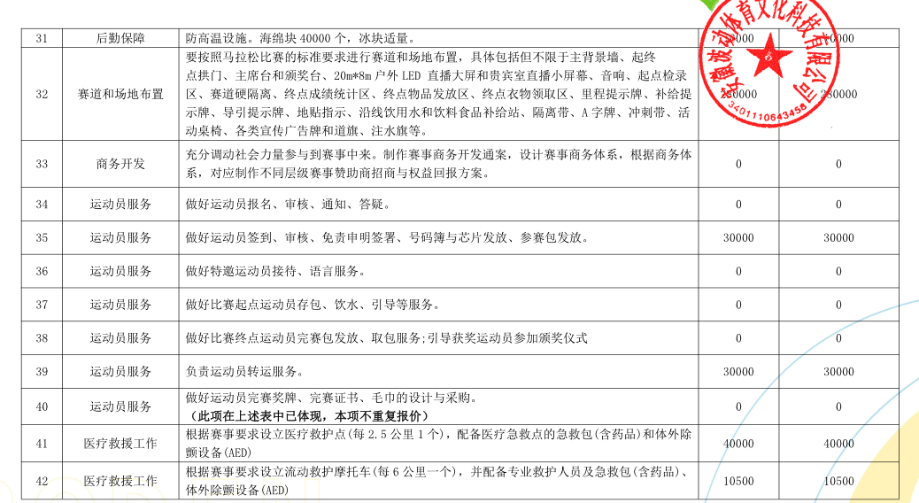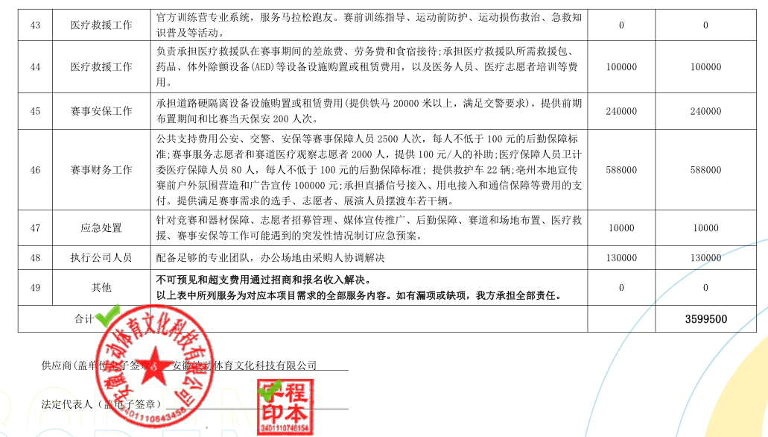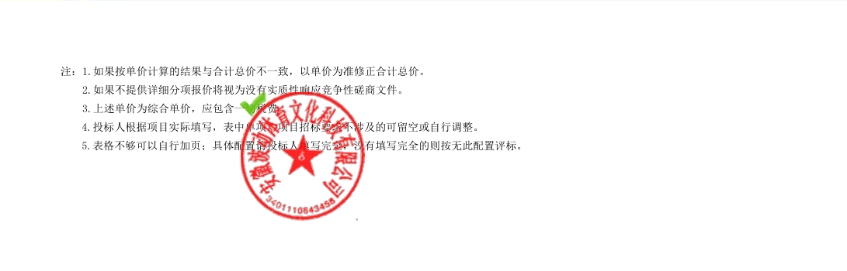

最终报价：人民币大写叁佰伍拾玖万伍仟元整（¥3595000.00元）

中小企业声明函
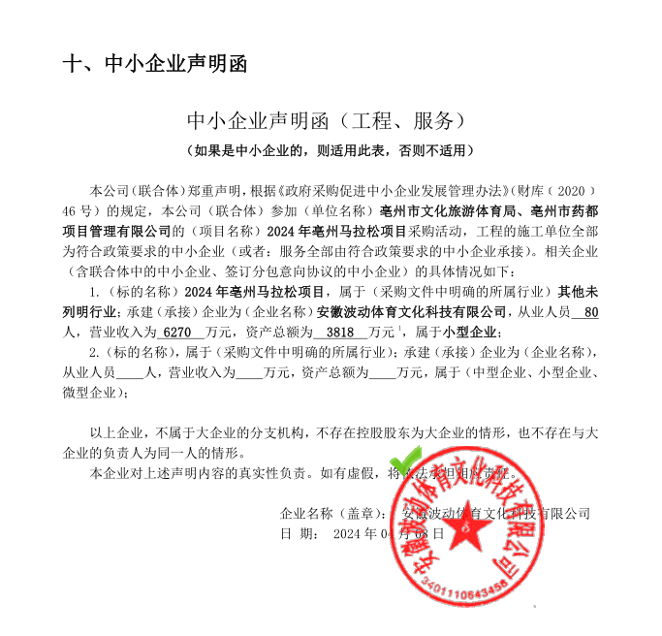
投标人评审得分与排序
投标人名称 | 总得分 | 排序
安徽波动体育文化科技有限公司 | 93.07 | 1
安徽风速体育科技有限公司 | 63.69 | 2
安徽奔跑吧体育发展有限公司 | 61.49 | 3
合肥健步体育发展有限公司 | 58.60 | 4

投标人最终报价与评标价
投标人名称 | 最终报价 | 评标价
安徽波动体育文化科技有限公司 | 3595000.00元 | 3595000.00元
安徽风速体育科技有限公司 | 3588000.00元 | 3588000.00元
安徽奔跑吧体育发展有限公司 | 3590000.00元 | 3590000.00元
合肥健步体育发展有限公司 | 3550000.00元 | 3550000.00元

